ÔN TẬP SINH 8
I BÀI TẬP TN
. NHẬN BIẾT
Câu 1: Quần xã sinh vật là
A. tập hợp nhiều quần thể sinh vật thuộc các loài khác nhau, cùng sống trong một khoảng không gian xác định và chúng ít quan hệ với nhau.
B. tập hợp nhiều quần thể sinh vật, cùng sống trong một khoảng không gian xác định và chúng có quan hệ chặt chẽ với nhau.
C. tập hợp các quần thể sinh vật thuộc các loài khác nhau, cùng sống trong một khoảng không gian và thời gian xác định, chúng có mối quan hệ gắn bó với nhau như một thể thống nhất.
D. tập hợp nhiều quần thể sinh vật thuộc cùng loài, cùng sống trong một khoảng không gian và thời gian xác định, chúng có mối quan hệ gắn bó với nhau như một thể thống nhất.
Câu 2: Quan hệ chặt chẽ giữa hai hay nhiều loài mà tất cả các loài tham gia đều có lợi là mối quan hệ
A. cộng sinh. B. hội sinh.
C.Ức chế cảm nhiễm D.Kí sinh.
Câu 3: Trong một cái ao, kiểu quan hệ có thể xảy ra giữa hai loài cá có cùng nhu cầu thức ăn là
A. cạnh tranh. B. ký sinh.
C. vật ăn thịt – con mồi. D. ức chế cảm nhiễm.
Câu 4: Hiện tượng số lượng cá thể của một loài bị khống chế ở một mức nhất định do mối quan hệ hỗ trợ hoặc đối kháng giữa các loài trong quần xã là
A. hiện tượng khống chế sinh học B. trạng thái cân bằng của quần thể
C. trạng thái cân bằng sinh học D. Sự điều hòa mật độ.
Câu 5: Cơ sở để xây dựng chuỗi thức ăn và lưới thức ăn trong quần xã sinh vật là
A. vai trò của các loài trong quần xã.
B. mối quan hệ dinh dưỡng giữa các loài trong quần xã.
C. mối quan hệ về nơi ở giữa các loài trong quần xã.
D. mối quan hệ sinh sản giữa các cá thể trong loài.
II. THÔNG HIỂU
Câu 6: Một trong những điểm khác nhau giữa hệ sinh thái nhân tạo và hệ sinh thái tự nhiên là:
A. Hệ sinh thái nhân tạo có độ đa dạng sinh học cao hơn so với hệ sinh thái tự nhiên do được con người bổ sung thêm các loài sinh vật.
B. Hệ sinh thái nhân tạo luôn là một hệ thống kín, còn hệ sinh thái tự nhiên là một hệ thống mở.
C. Hệ sinh thái nhân tạo thường có chuỗi thức ăn ngắn và lưới thức ăn đơn giản hơn so với hệ sinh thái tự nhiên.
D. Hệ sinh thái nhân tạo có khả năng tự điều chỉnh cao hơn so với hệ sinh thái tự nhiên do có sự can thiệp của con người.
Câu 7: Vi khuẩn cố định đạm sống trong nốt sần của cây họ Đậu là biểu hiện của mối quan hệ
A. cộng sinh. B. kí sinh - vật chủ. C. hội sinh. D. hợp tác.
Câu 8: Một quần xã có các sinh vật sau:
(1) Tảo lục đơn bào. (2) Cá rô. (3) Bèo hoa dâu. (4) Tôm.
(5) Bèo Nhật Bản. (6) Cá mè trắng. (7) Rau muống. (8) Cá trắm cỏ.
Trong các sinh vật trên, những sinh vật thuộc bậc dinh dưỡng cấp 1 là:
A. (3), (4), (7), (8). B. (1), (2), (6), (8).
C. (2), (4), (5), (6). D. (1), (3), (5), (7).
Câu 9: Cho một lưới thức ăn có sâu ăn hạt ngô, châu chấu ăn lá ngô, chim chích và ếch xanh đều ăn châu chấu và sâu, rắn hổ mang ăn ếch xanh. Trong lưới thức ăn trên, sinh vật tiêu thụ bậc 2 là
A. châu chấu và sâu.
C. rắn hổ mang.
B. rắn hổ mang và chim chích.
D. chim chích và ếch xanh.
Câu 10: Sơ đồ nào sau đây mô tả đúng về một chuỗi thức ăn?
A. Lúa→ Sâu ăn lá lúa→ Ếch→ Diều hâu → Rắn hổ mang.
B. Lúa → Sâu ăn lá lúa→ Ếch→ Rắn hổ mang→Diều hâu.
C. Lúa→ Sâu ăn lá lúa→ Rắn hổ mang→ Ếch → Diều hâu.
D. Lúa→ Ếch→ Sâu ăn lá lúa→ Rắn hổ mang → Diều hâu.
Câu 11: Rừng nhiệt đới khi bị chặt trắng, sau một thời gian những loại cây nào sẽ nhanh chóng phát triển?
A. Cây thân cỏ ưa sáng. B. Cây bụi chịu bóng.
C. Cây gỗ ưa bóng. D. Cây gỗ ưa sáng.
Câu 12: Mối quan hệ hỗ trợ bao gồm
1. Cây tầm gửi sống trên thân các cây gỗ lớn trong rừng.
2. Hải quỳ sống trên mai cua
3. Dây tơ hồng sống trên tán các cây trong rừng.
4. Phong lan sống trên thân cây gỗ
5 . Trùng roi sống trong ruột mối.
A. 1,2,3. B. 1, 3, 5. C. 2, 4, 5. D. 1, 3, 4.
III. VẬN DỤNG VÀ VẬN DỤNG CAO
Câu 13: Để khắc phục tình trạng ô nhiễm môi trường hiện nay, cần tập trung vào các biện pháp nào sau đây?
(1) Xây dựng các nhà máy xử lý và tái chế rác thải.
(2) Quản lí chặt chẽ các chất gây ô nhiễm môi trường.
(3) Tăng cường khai thác rừng đầu nguồn và rừng nguyên sinh.
(4) Giáo dục để nâng cao ý thức bảo vệ môi trường cho mọi người.
(5) Tăng cường khai thác nguồn tài nguyên khoáng sản.
A. (1), (3), (5). B. (2), (3), (5). C. (3), (4), (5). D. (1), (2), (4).
Câu 14:Trên đồng cỏ, các con bò đang ăn cỏ. Bò tiêu hóa được cỏ nhờ các vi sinh vật sống trong dạ cỏ. Các con chim sáo đang tìm ăn các con rận sống trên da bò. Khi nói về quan hệ giữa các sinh vật trên, phát biểu nào sau đây đúng?
A.Quan hệ giữa bò và vi sinh vật là quan hệ cộng sinh.
B. Quan hệ giữa rận và bò là quan hệ sinh vật này ăn sinh vật khác.
C. Quan hệ giữa vi sinh vật và rận là quan hệ cạnh tranh.
D.Quan hệ giữa chim sáo và rận là quan hệ hội sinh.
Câu 15: Giả sử một lưới thức ăn đơn giản gồm các sinh vật được mô tả như sau: cào cào, thỏ và nai ăn thực vật; chim sâu ăn cào cào; báo ăn thỏ và nai; mèo rừng ăn thỏ và chim sâu. Trong lưới thức ăn này, số nhận xét đúng là
1. lưới thức ăn có 4 chuỗi thức ăn.
2. báo thuộc bậc dinh dưỡng cấp 2,
3. cào cào thuộc bậc dinh dưỡng cấp 2, chim sâu là sinh vật tiêu thụ bậc 2.
4. cào cào, thỏ, nai có cùng mức dinh dưỡng.
A. 1 C. 2. B. 3 D. 4
II.TỰ LUẬN
Bài 1. Giả sử một quần xã có các sinh vật sau : cỏ, thỏ, dê, chim ăn sâu, sâu hại thực vật, cáo, hổ, mèo rừng, vi sinh vật.
Hãy vẽ sơ đồ các chuỗi thức ăn và lưới thức ăn có thể có trong quần xã đó.

Bài 2. Nêu ví dụ về một hệ sinh thái. Hãy cho biết, trong hệ sinh thái đó có những thành phần cơ bản nào.
Bài 3. Quan sát hình A, B, c sau đây và mô tả nguyên tắc chung xây dựng tháp tuổi.
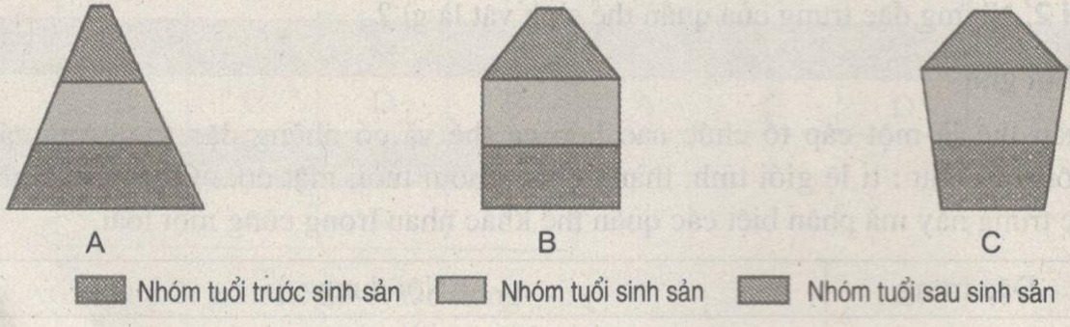
Bài 4. Hoàn thành các chuỗi thức ăn sau cho phù hợp.
.......... -> Chuột -> ..................
.......... -> Gà -> ................
...........-> Sâu hại cây -> .................
............-> Nai -> .................

